INDICAÇÃO Nº 3968/2017

Sugere ao Poder Executivo Municipal que proceda a roçagem e limpeza às margens da Rua Claudio Manoel da Costa no Rochelle II. (Foto anexa). (A).

Excelentíssimo Senhor Prefeito Municipal,

Nos termos do Art. 108 do Regimento Interno desta Casa de Leis, dirijo-me a Vossa Excelência para sugerir ao setor competente que proceda a roçagem e limpeza às margens da Rua Claudio Manoel da Costa no Rochelle II.
Justificativa:

Fomos procurados por munícipes solicitando essa providencia, pois da forma que se encontra está causando transtornos e insegurança devido ao aparecimento de animais peçonhentos e impedindo que os usuários dos ônibus utilizem o ponto tendo que ficar na rua.

Plenário “Dr. Tancredo Neves”, em 20 de Abril de 2017.

José Luís Fornasari

“Joi Fornasari”

Solidariedade

- Vereador -

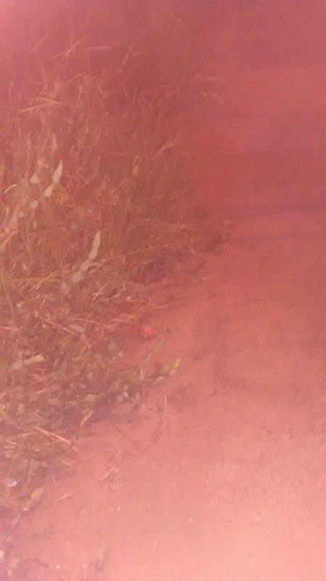

Sugere ao Poder Executivo Municipal que proceda a roçagem e limpeza às margens da Rua Claudio Manoel da Costa no Rochelle II.

